1. N-hidroksi-4-{2-[3-(N, N--dimetilaminometil) benzofuran-2-ilkarbonilamino] etoksi} benzamido tozilatas arba vienas iš jo solvatų.

2. Druska pagal 1 punktą, kurios formulė (II):
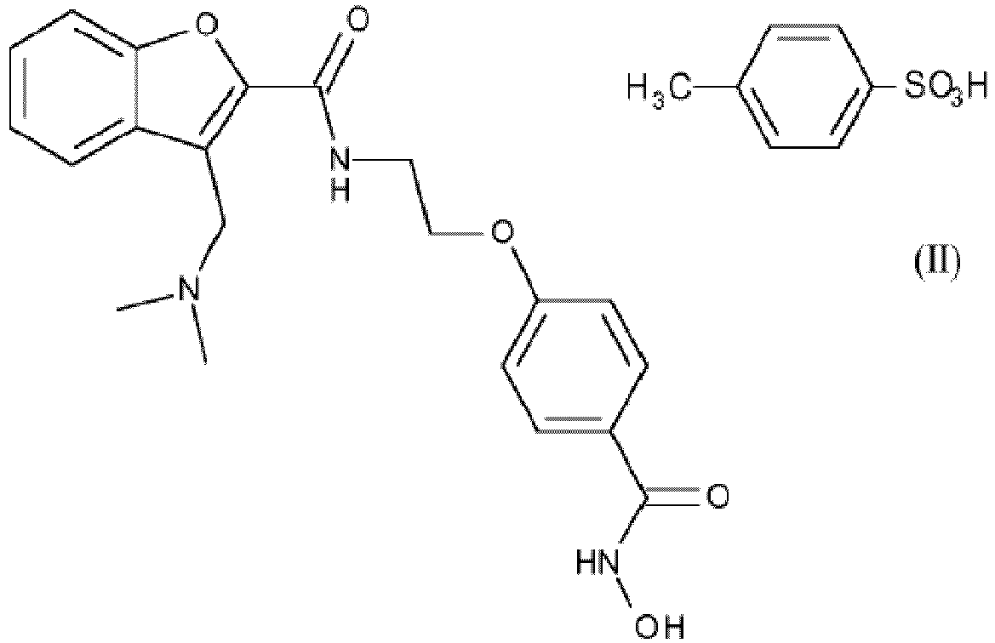

3. Abeksinostato tozilato I kristalinė forma pagal vieną iš 1 arba 2 punktų, b e s i s k i r i a n t i tuo, kad ji turi Rentgeno spinduliuotės miltelių difrakcijos diagramą, turinčią tokias difrakcijos linijas (Bragg'o kampu 2 teta, išreikštas laipsniais ± 0,2 °): 6.50; 9,94; 11.35; 12.33; 14.08; 18.95; 21.08; 27.05.

4. Abeksinostato tozilato I kristalinė forma pagal 3 punktą, b e s i s k i r i a n t i tuo, kad ji turi Rentgeno spinduliuotės miltelių difrakcijos diagramą, turinčią tokias difrakcijos linijas (Bragg'o kampu 2 teta, išreikštas laipsniais ± 0,2 °): 6.50; 9,94; 11.35; 12.33; 14.08; 18.95; 19.61; 19.96; 21.08; 22.82; 23.61; 27.05.

5. Abeksinostato tozilato I kristalinė forma pagal 3 arba 4 punktą, b e s i s k i r i a n t i tuo, kad ji turi tokį Rentgeno spinduliuotės miltelių difrakcijos diagramą, išmatuotą PANalytical X'Pert Pro MPL difraktometru su X'Celerator detektoriumi ir išreikštą linijos pozicija (Bragg'o kampu 2, išreikštu laipsniais ± 0,2 °) ir tarpusavio atstumu d ( išreikštu Å):
Linijos Nr. | Kampas 2 teta (laipsniais) | Tarpusavio atstumas (Å)
1 | 6.50 | 13.581
2 | 9.94 | 8.894
3 | 11.35 | 7.789
4 | 12.33 | 7.173
5 | 14.08 | 6.285
6 | 18.95 | 4.683
7 | 19.61 | 4.526
8 | 19.96 | 4.449
9 | 21.08 | 4.215
10 | 22.82 | 3.897
11 | 23.61 | 3.768
12 | 27.05 | 3.296

6. Abeksinostato tozilato I kristalinė forma pagal vieną iš 3-5 punktų, b e s i s k i r i a n t i tuo, kad ji turi Ramano spektrą, turintį reikšmingą smailę 1608 cm⁻¹ padėtyje.

7. Abeksinostato tozilato I kristalinė forma pagal vieną iš 1-6 punktų, b e s i s k i r i a n t i tuo, kad ji turi Ramano spektrą, turintį reikšmingas smailes padėtyse 940 cm⁻¹, 1088 cm⁻¹, 1132 cm⁻¹, 1242 cm⁻¹, 1360 cm⁻¹, 1608 cm⁻¹.

8. Abeksinostato tozilato I kristalinė forma pagal vieną iš 1 arba 2 punktų, b e s i s k i r i a n t i tuo, kad ji turi kietojo kūno ¹³C CP / MAS BMR spektrą, turintį šias smailes (išreikštas ± 0,2 ppm): 121,2 ppm, 122.1 ppm, 123.5 ppm 126,0 ppm, 126,8 ppm, 128.2 ppm, 128,9 ppm, 143.4 ppm, 144,6 ppm, 153,8 ppm, 159 ppm , 161.2 ppm ir 162,1 ppm.

9. Abeksinostato tozilato I kristalinė forma pagal 8 punktą, b e s i s k i r i a n t i tuo, kad ji turi kietojo kūno ¹³C CP / MAS BMR spektrą, turintį šias smailes (išreikštas ± 0,2 ppm):
Smailės Nr. | Cheminis poslinkis (ppm) | Smailės Nr. | Cheminis poslinkis (ppm)
1 | 162.1 | 10 | 126.0
2 | 161.2 | 11 | 123.5
3 | 159.0 | 12 | 122.1
4 | 153.8 | 13 | 121.3
5 | 144.6 | 14 | 65.9
6 | 143.4 | 15 | 50.6
7 | 128.9 | 16 | 46.9
8 | 128.2 | 17 | 45.0
9 | 126.8 | 18 | 21.9

10. Farmacinė kompozicija, turinti abeksinostato tozilato pagal vieną iš 1 arba 2 punktų, kaip aktyvųjį ingredientą derinyje su viena arba daugiau farmaciniu požiūriu priimtinų pagalbinių medžiagų.

11. Farmacinė kompozicija, turinti abeksinostato tozilato kristalinę I formą pagal vieną iš 3-9 punktų, kaip aktyvųjį ingredientą derinyje su vienu arba daugiau farmaciniu požiūriu priimtinų pagalbinių medžiagų.

12. Farmacinė kompozicija pagal 10 arba 11 punktą, skirta naudoti vėžio gydymui.

13. Farmacinė kompozicija, skirta naudoti pagal bet kurį iš 10-12 punktų, kur vėžys yra karcinoma, navikas, neoplazma, limfoma, melanoma, glioma, sarkoma arba blastoma.

14. Abeksinostato tozilato I kristalinės formos gavimo būdas pagal vieną iš 3-9 punktų, kur abeksinostatas yra kristalizuojamas dalyvaujant paratoluensulfoninei rūgščiai polinėje terpėje.

15. Abeksinostato tozilato I kristalinės formos gavimo būdas pagal 14 punktą, kur polinė terpę sudaro vienas arba daugiau tirpiklių, parinktų iš vandens, alkoholių, ketonų ir esterių.

16. Abeksinostato tozilato I kristalinės formos gavimo būdas pagal 15 punktą, kur polinė terpė yra dvejetainis mišinys, kuriame viena iš sudedamųjų dalių yra vanduo.

17. Abeksinostato tozilato I kristalinės formos gavimo būdas pagal 16 punktą, kur polinė terpė yra dvejetainis mišinys, parinktas iš: acetono/vandens, etanolio/vandens, izopropanolio/vandens ir metiletilketono/vandens.

18. Abeksinostato tozilato I kristalinės formos gavimo būdas pagal vieną iš 14-17 punktų, kur kristalizacija yra aktyvuojama labai mažu abeksinostato tozilato I kristalinės formos kiekiu.

